Tìm hiểu SEO

1. **Phân tích website**

Các yếu tố cần thiết khi phân tích một website bất kỳ:

* Cấu trúc web hiện tại ⇒ đã phù hợp hay chưa?
* Nội dung trên site ⇒ số lượng bài viết, mức độ tối ưu bài viết?
* Các yếu tố onpage (hình ảnh, title, meta, thẻ H…) ⇒ đã được tối ưu tốt chưa?
* Backlink ⇒ hệ thống link như thế nào?
* Page speed ⇒ tốt hay chưa
* Thứ hạng website hiện tại

Sau khi phân tích xong, bạn cần phải chỉ ra được lợi thế cũng như hạn chế của dự án.

Công cụ:

* Công cụ Audit website:
* Xenu Link Sleuth
* Website Audit của SEO PowerSuite

Công cụ Check backlink:

* Ahrefs
* Open Site Explorer
* Majestic SEO
* SEO SpyGlass

1. **Nghiên cứu từ khóa và hình thành nội dung**

Trong quá trình nghiên cứu từ khóa, bạn cần trả lời được những câu hỏi dưới đây:

 - Xác định đối tượng người dùng:

* Sản phẩm, dịch vụ là gì?
* Khách hàng tiềm năng là những ai?
* Có những nhóm khách hàng nào?
* Sự quan tâm của khách hàng đối với sản phẩm, dịch vụ là gì?

 - Xác định nội dung:

* Sự quan tâm về sản phẩm, dịch vụ đối với từng nhóm người dùng?
* Những suy nghĩ, thắc mắc của khách hàng về sản phẩm, dịch vụ đó?
* Khi quan tâm đến sản phẩm, dịch vụ của bạn thì người dùng sẽ tìm kiếm những gì?

**Tìm từ khóa và phân nhóm từ khóa**

Tự đặt ra từ khóa theo suy nghĩ cá nhân

Nghiên cứu qua Google Search Box

Xác định site đối thủ: sử dụng câu lênh

Nghiên cứu thẻ Meta Keywords

Sử dụng công cụ để tìm thêm từ khóa:

* https://keywordtool.io/
* https://www.alexa.com/
* https://neilpatel.com/ubersuggest/
* https://kwfinder.com/
* https://answerthepublic.com/
* https://ads.google.com/home/tools/keyword-planner/

1. **Cấu trúc web**

Xác định được các nhóm từ khóa sẽ được SEO ở đâu tương ứng với Landing Page đó:

* Từ khoá trang chủ
* Từ khoá chuyên mục
* Từ khoá bài viết chi tiết (Sản phẩm, Dịch vụ, Tin tức)

1. **Phân tích đối thủ**

Các bước phân tích đối thủ

⇒ Phân tích onpage

⇒ Phân tích nội dung

⇒ Phân tích offpage

Công cụ để nghiên cứu đối thủ

Công cụ phân tích traffic:

* SimilarWeb: [https://www.similarweb.com/](https://www.similarweb.com/" \t "https://vietmoz.edu.vn/lap-ke-hoach-seo-cam-nang-tu-a-z/_blank) : Đối với công cụ Similar Web bạn sẽ lấy lấy 70% số liệu thu được để ra số liệu traffic thực tế.
* Alexa: [https://www.alexa.com/](https://www.alexa.com/" \t "https://vietmoz.edu.vn/lap-ke-hoach-seo-cam-nang-tu-a-z/_blank)

1. **Phân chia kế hoạch dự án**

[Nội dung](https://vietmoz.edu.vn/noi-dung-la-gi/)

* Nên viết cái gì trước, cái gì sau? (Sale pages, Page information, Bài viết chuyển hướng)
* Trong sale page thì chọn key nào làm trước, làm sau?
* Phân chia theo thứ tự từ key khó đến key dễ (hoặc ngược lại) để có kế hoạch cụ thể cho mỗi dạng key.
* Cấu trúc nội dụng cụ thể cho mỗi bài viết

[Backlink](https://vietmoz.edu.vn/backlink/): khi nghiên cứu đối thủ bạn cần tính toán được phải làm bao nhiêu link, ở đâu, loại link,… Việc làm link cũng nên đi kèm với hệ thống nội dung ở trên:

* Chủ đề viết là gì?
* Số bài viết mỗi ngày và nội dung là gì, hỗ trợ cho bài nào trên site?
* Tỷ lệ các loại link anchortext, full url, link không tạo link là bao nhiêu?
* Bài nào quảng bá trên diễn đàn nào?
* Nguồn backlink cho các đường dẫn SEO
* Mô hình xây dựng backlink

1. **Cài đặt công cụ tracking**

Công cụ của Google

* Google Search Console: Hướng dẫn cài đặt bằng video trực quan: [https://tutorial.vietmoz.vn/huong-dan-cai-dat-google-webmaster-tools](http://tutorial.vietmoz.vn/huong-dan-cai-dat-google-webmaster-tools/" \t "https://vietmoz.edu.vn/lap-ke-hoach-seo-cam-nang-tu-a-z/_blank)
* Google Analytics: Hướng dẫn cài đặt: [https://tutorial.vietmoz.vn/huong-dan-cai-dat-google-analytics/](http://tutorial.vietmoz.vn/huong-dan-cai-dat-google-analytics/" \t "https://vietmoz.edu.vn/lap-ke-hoach-seo-cam-nang-tu-a-z/_blank)

Hướng dẫn sử dụng Google Webmaster Tools chi tiết:

* <https://vietmoz.edu.vn/google-search-console/> hoặc
* [https://vietmoz.net/huong-dan-su-dung-search-console](http://vietmoz.net/huong-dan-su-dung-search-console" \t "https://vietmoz.edu.vn/lap-ke-hoach-seo-cam-nang-tu-a-z/_blank)

Công cụ theo dõi hành vi người dùng trên website

* Công cụ Hotjar: [https://www.hotjar.com/](https://www.hotjar.com/" \t "https://vietmoz.edu.vn/lap-ke-hoach-seo-cam-nang-tu-a-z/_blank)
* Công cụ Heap Analytics: [https://heapanalytics.com/](https://heapanalytics.com/" \t "https://vietmoz.edu.vn/lap-ke-hoach-seo-cam-nang-tu-a-z/_blank)
* Công cụ CrazyEgg: [https://www.crazyegg.com/](https://www.crazyegg.com/" \t "https://vietmoz.edu.vn/lap-ke-hoach-seo-cam-nang-tu-a-z/_blank)

Công cụ kiểm tra thứ hạng từ khóa

* Helu Ranking: [https://ranking.helu.vn/](https://ranking.helu.vn/" \t "https://vietmoz.edu.vn/lap-ke-hoach-seo-cam-nang-tu-a-z/_blank)
* Phần mềm NinjRank: [https://www.phanmemninjarank.com/](https://www.phanmemninjarank.com/" \t "https://vietmoz.edu.vn/lap-ke-hoach-seo-cam-nang-tu-a-z/_blank)

Công cụ theo dõi trending

* Google trend: [https://trends.google.com/trends/?geo=VN](https://trends.google.com/trends/?geo=VN" \t "https://vietmoz.edu.vn/lap-ke-hoach-seo-cam-nang-tu-a-z/_blank)
* MozCast

Công cụ loại bỏ backlink xấu

* Link Detox
* Disavow Link Tool: [https://www.google.com/webmasters/tools/disavow-links-main?pli=1/](https://www.google.com/webmasters/tools/disavow-links-main?pli=1/" \t "https://vietmoz.edu.vn/lap-ke-hoach-seo-cam-nang-tu-a-z/_blank)

Công cụ tăng view

* Mozview: [https://mozview.vn/](https://mozview.vn/" \t "https://vietmoz.edu.vn/lap-ke-hoach-seo-cam-nang-tu-a-z/_blank)

Công cụ bảo vệ bản quyền bài viết

* DMCA: [https://www.dmca.com/badges.aspx?ref=badge-carousel/](https://www.dmca.com/badges.aspx?ref=badge-carousel/" \t "https://vietmoz.edu.vn/lap-ke-hoach-seo-cam-nang-tu-a-z/_blank)

1. **Tối ưu onsite**

Tốc độ trang web

* Công cụ kiểm tra tốc độ Pingdom để kiểm tra thời gian tải trang hiện tại: [https://tools.pingdom.com/](https://tools.pingdom.com/" \t "https://vietmoz.edu.vn/lap-ke-hoach-seo-cam-nang-tu-a-z/_blank)
* Công cụ giúp tối ưu tốc độ tải trang như Google Pagespeed: [https://developers.google.com/speed/pagespeed/insights/](https://developers.google.com/speed/pagespeed/insights/" \t "https://vietmoz.edu.vn/lap-ke-hoach-seo-cam-nang-tu-a-z/_blank)

Tối ưu hóa Crawlability

Kiểm tra xem website có gặp vấn đề về thu thập dữ liệu không và gặp vấn đề nào thì tối ưu lại vấn đề đó:

* Broken Link
* Poor Internal Link
* Complex URL
* Dynamic Page
* Code Bloat
* Error in Robots.txt
* Orphan Page
* Moving Your Site (301)
* No Sitemap
* Fancy Technology
* 404 Page

Thân thiện với di động: [https://search.google.com/test/mobile-friendly](https://search.google.com/test/mobile-friendly/" \t "https://vietmoz.edu.vn/lap-ke-hoach-seo-cam-nang-tu-a-z/_blank)

1. **Viết bài + Onpage + Link nội bộ**

Viết bài

Trước đây, hầu hết mọi người đều chạy theo những bài viết chuẩn SEO để tối ưu cho Google Bot. Nhưng hiện nay, khi nội dung không cung cấp đầy đủ thông tin cho người dùng cũng sẽ ảnh hưởng đến thứ hạng của website. Nội dung bài viết cần có đủ các yếu tố sau:

* Relevant – sự liên quan
* Useful – sự hữu ích
* Slightly – nội dung phân mảnh
* Fresh – độ tươi mới
* Unique – độc đáo

Cách sáng tạo nội dung:

* Xác định mục tiêu
* Xác định vấn đề
* Giải pháp của vấn đề là gì?
* Xây dựng chiến lược nội dung liên quan, chia sẻ
* Phân chia mảng nội dung cần làm
* Xây dựng loạt bài viết đi kèm, sử dụng công thức 5W-1H
* Tạo nội dung hỗ trợ (video, nhạc,..)
* Hoàn thiện nội dung, đọc lại nội dung

Tối ưu onpage

* URL: không nên để url quá dài, nên để độ dài url ít hơn 70 ký tự.
* Title: độ dài tiêu đề: max 60 ký tự, từ khóa xuất hiện trong title và xuất hiện ngay mở đầu, nếu có thể nên chứa cả các từ khóa chính liên quan.
* Thẻ Heading: trong bài viết, tên bài viết là H1. Trong chuyên mục, tên chuyên mục là H1, tên bài viết, sản phẩm, dịch vụ sẽ là H2. Sử dụng công cụ Web Developer để check thẻ Heading trên trang.
* Keyword Density: tránh tối ưu mật độ từ khóa theo trường phái SEO mũ đen sẽ dễ bị phạt. Mật độ từ khóa nên nhỏ hơn 5%.
* Internal link: cần tối ưu link nội bộ có sự liên quan, chú ý đến ngữ cảnh sử dụng và cần thu hút người dùng click vào link đó.
* External link: theo Moz, external link trên 1 trang tối đa là 30 link.
* Body, Strong: nên bôi đậm, in nghiêng từ khóa
* Length: độ dài nội dung bài viết ít nhất là 1000 từ.
* Meta description: dưới 155 ký tự
* Từ khóa: nên xuất hiện trong 150 từ đầu tiên, mật độ từ khóa nhỏ hơn 5%
* Image: bài viết nên có ít nhất 1 ảnh, có thuộc tính alt, chú thích ảnh, link ảnh.
* Link nofollow: khi liên kết ra ngoài trang web thì sử dụng link noffollow.

1. **Testing**

Để trả lời những câu hỏi trên, bạn cần Testing các vấn đề sau:

Giao diện ⇒ tối ưu UX, UI chưa?

Nội dung ⇒ có thu hút người dùng không

Link nội bộ ⇒ Tỷ lệ người dùng click vào link đó là bao nhiêu, có kích thích sự tò mò của người dùng không?

Từ khóa ⇒ từ khóa nào có chuyển đổi cao?

1. **Làm link + view + nội dung**

Backlink

Ở bước 6, bạn đã có kế hoạch làm [backlink](https://vietmoz.edu.vn/backlink/), số lượng bài cần viết, số lượng link cần làm và bây giờ bạn chỉ cần làm theo kế hoạch đó. Công việc ở bước này đó là:

* Tim kiếm diễn đàn
* Lọc diễn đàn chất lượng
* Lọc và chọn bài viết đặt link trên hệ thống vệ tinh (nếu có)
* Đăng ký diễn đàn
* Đăng bài viết
* Làm link chữ ký và chèn link

Tăng view cho website bằng cách tăng thứ hạng từ khóa, đồng thời:

* Chia sẻ mạng xã hội
* Sử dụng công cụ

1. **Quản trị website**

Trong quá trình làm, bạn cần quản trị được các vấn đề cũng như đảm bảo công việc thực hiện theo từng ngày, từng tuần, từng tháng.

Công việc theo ngày

* Đối với công việc theo ngày cần có tần suất công việc hàng ngày cụ thể cho nhân sự thực hiện:
* Viết bao nhiêu bài/ngày
* Làm bao nhiêu link/ngày
* Tăng traffic/ngày

Công việc theo tuần

* Check từ khóa 2 lần/1 tuần
* Check webmastertool và analytics để có tham số xem tình trạng tăng trưởng của website, kiểm tra xem web có đang gặp vấn đề gì không?
* Check backlink để xem liệu có bị bắn link bẩn không hay link có bị chết không?
* Check analytics để xem sự biến động của traffic trên site.
* Nhân sự có hoàn thành công việc của tuần hay chưa?

Công việc theo tháng

* Mỗi tháng cần đúc kết ra được
* Đã tác động những gì đến website và kết quả như thế nào?
* Từ đó điều chỉnh những gì cho tháng sau?
* Kiểm tra sức khỏe website

1. **Đo lường hiệu quả**

Trong quá trình làm SEO bạn cần đo lường hiệu quả về:

* Thứ hạng từ khóa
* Lượng traffic
* Tỷ lệ chuyển đổi

Thiết lập bảng kế hoạch SEO (trong 3 tuần)

|  |  |  |
| --- | --- | --- |
| Tuần | Công việc cần làm | Kết quả cần đạt được |
| 1 | Thiết lập mục tiêu đạt được | Đặt ra mục tiêu SEO |
| Lập kế hoạch từ khóa | Lập danh sách từ khóa SEO |
| Phân tích độ khó từ khóa | Phân tích độ khó của các từ khóa cần SEO |
| Chốt danh sách từ khóa cần SEO | Thống nhất danh sách tù khóa SEO |
| Thực hiện SEO on-page | Kiểm tra lỗi SEO của website Tính toán chi phí Tiến hành cải thiện và khác phục các lỗi SEO |
| 2 | Phân tích ít nhất 3 đối thủ cạnh tranh | Phân tích kết quả SEO của: [batdongsan.com.vn](https://batdongsan.com.vn/) [cafef.vn/bat-dong-san.chn](https://cafef.vn/bat-dong-san.chn) homedy.com |
| Thực hiện**SEO off-page** | Lựa chọn trang mạng xã hội, diễn dàn,… để tạo backlink |
| Nghiên cứu về xu hướng tìm kiếm bất động sản | Tìm hiểu xu hướng mua bất đọng sản hiện tại và các khu huy hoạch trọng điểm được dư luận chú ý |
| Xác định rõ đối tượng khách hàng mục tiêu | Xác định rỏ nhóm khách hàng cần hướng tới |
| Lập kế hoạch viết log | Lập ra kế hoạch và nội nung cần viết |
| 3 | Bắt đầu SEO | Bắt đầu chiến lược xây dựng liên kết |
| Kiểm tra kết quả | Lập báo cáo kiểm tra thứ hạng từ khóa |
| Lựa chọn phương án SEO phù hợp | Tối ưu nội dung cũ hoặc triển khai nội dung mới hấp dẫn hơn hoặc nổi bật hơn dựa trên quá trình nghiên cứu từ khóa mục tiêu. |

Kết quả tìm kiếm bất động sản trên google About 80,600,000 esults (0.76 seconds)

Nghiên cứu từ khoá “bất động sản”

Số lượng tìm kiếm trong tháng 3 tại Việt Nam

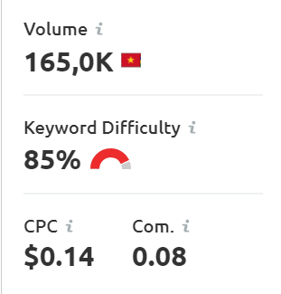 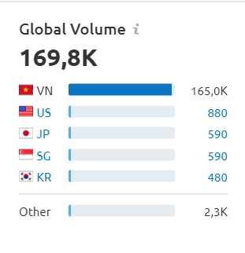

Các từ khóa được gợi ý liên quan đến bất đọng sản

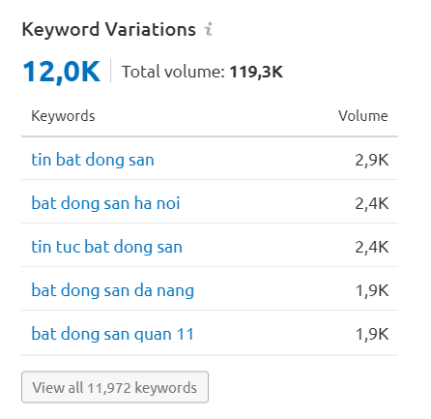

Các câu hỏi thường được đặt ra liên quan đến đề tài

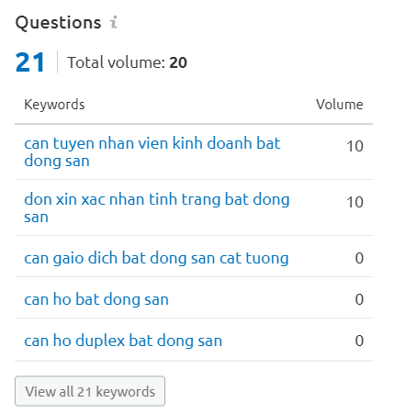

Đặt Backlink

Mạng xã hội facebook

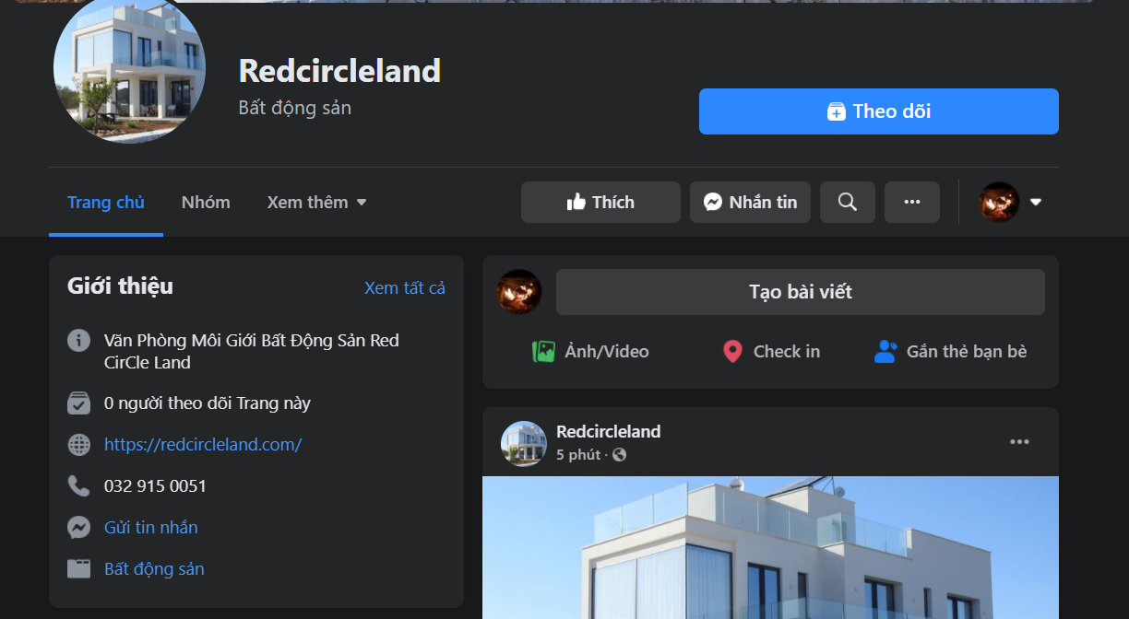

Tạo các bài viết để tăng độ tương tác với backlink để trỏ đến website